

本科实验报告

课程名称： | 计算机网络基础
实验名称： | 动态路由协议BGP配置
姓 名： | 张佳瑶
学 院： | 计算机学院
系： | 软件工程
专 业： | 软件工程
学 号： | 3170103240
指导教师： | 高艺

2019年 12月 2日

浙江大学实验报告

实验目的
  - 理解距离向量路由协议的工作原理。
  - 理解BGP协议的工作机制。
  - 掌握配置和调试BGP协议的方法。

实验内容
- 创建多种类型的网络，各自成为一个独立的AS
- AS内部路由器配置成启用OSPF路由协议
- 在同一个AS边界上的路由器启用BGP协议，形成邻居关系
- 在不同AS边界路由器上启用BGP协议，直连路由器之间建立邻居关系
- 观察各路由器上的路由表和BGP运行数据，并验证各PC能够相互Ping通
- 断开某些链路，观察BGP事件和路由表变化
- 在AS边界路由器上配置路由聚合
- 在AS间进行多径负载均衡

主要仪器设备
PC机、路由器、Console连接线、直联网络线、交叉网络线。如果物理设备不足，可以使用模拟软件，建议使用GNS3软件, 详情请参考《使用GNS3软件模拟IOS指南》。

操作方法与实验步骤
按照下面的拓扑图连接路由器和PC机。每个自治系统（AS）均分配1个独立的AS号。其中，AS 65003内部运行OSPF路由协议，R6、R7、R8分别代表一个AS。
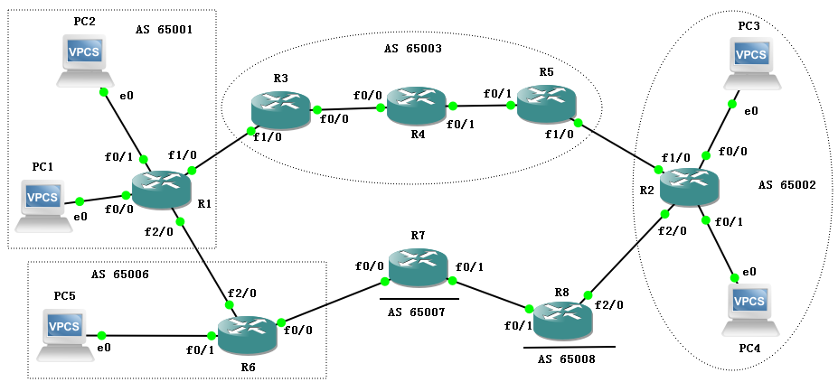
实验主要步骤：
- 配置路由器各接口的IP地址（除了R1的f0/1、R2的f0/1接口配置IPv6的地址外，其他均配置IPv4的地址）, 使直连的2个路由器能相互Ping通，为方便记忆，建议使用192.168.xy.x/24、192.168.xy.y/24形式的地址，其中x,y分别是相连路由器的编号, 例如可以设置R1连接R3的f1/0接口IP为192.168.13.1，R3连接R1的f1/0接口IP为192.168.13.3，其他类推；
- 在各AS边界路由器之间建立邻居关系；
- 在AS 65003内部的两头边界路由器（R3、R5）之间建立邻居关系；
- 在AS 65003内部启用OSPF路由协议，并启用重分发机制，让OSPF和BGP之间信息互通；
- 在R8上配置路由过滤，使得到达PC3子网的路由不经过AS 65008；
- 给PC1、PC3配置IPv4地址，使用10.0.x.y/24的形式的私网地址，其中x为子网号，y为主机地址；
- 给R1、R2、R6的f0/1接口、R1、R6的f2/0接口以及PC2、PC4、PC5配置IPv6的地址，使用FEC0::x:y:z/112形式的站点本地地址，其中x、y为子网号，z为主机地址；
- IPv6的地址分配规则：FEC0::/10前缀的地址是IPv6站点本地地址段（site-local），相当于IPv4的私网地址段；FE80::/10前缀的地址是用于IPv6链路本地的地址段（link-local）。给接口配置site-local地址时会自动分配link-local地址，也可以手工配置link-local地址。由于同一个接口可以配置多个IPv6地址，为避免路由学习时产生多个Next-hop，路由器只把link-local地址作为Next-hop。路由器会自动通告link-local地址的前缀，PC可以根据这些信息自动配置link-local地址，并发现路由。
- 在R1和R2之间建立隧道，使得配置了IPv6的主机之间能通过中间的IPv4网络相互通信。

BGP知识点：
- 64512-65534之间的AS号属于私有AS号，不在互联网出现。
- 两个路由器都在同一个AS，称为iBGP邻居，链路称为内部link。iBGP邻居之间的链路可以为非直连链路，数据需要通过其他路由器转发。
- 两个路由器分属于不同的AS，称为eBGP邻居，链路称为外部link。
- BGP路由状态：*表示有效路由，>表示最佳路由，i表示内部路由，r表示写入路由表时被拒绝，原因可能是路由表中已存在优先级更高的同样路由。比如OSPF属于内部网关路由协议，优先级比外部网关路由协议BGP高。
- 多个AS之间互相连接，从R1到R2存在多条AS间的路径，例如：
 65001->65003->65002
 65001->65006->65007-65009->65002
 65001->65006->65008->65009->65002
BGP选择最佳路由的依据有很多，默认是选择经过最少AS数量的路径，不以接口速度带宽为标准。
- 路由器在发送BGP消息时，可能使用物理接口的IP地址作为源地址，这样会因为与对方配置的邻居地址不符，导致无法建立邻居关系。因此需要设置更新源为回环接口，可以避免这种情况发生。
- 同步功能是让BGP等待内部路由器(如R4)学到了外部路由后才对外发布。重分发功能是把其他路由协议（如BGP）学习到的路由添加到自己数据库中(如OSPF)。
- 路由聚合是将路由表中下一跳相同的多个网络合并成一个网络，这样可以减少路由表的大小，加速路由器转发处理速度。

BGP相关命令：
- 在路由器R1上启用BGP协议, 设置AS号，并宣告直连网络：
R1(config)# router bgp <AS-Number>
R1(config-router)# network x.x.x.x mask x.x.x.x
- 把对方增加为AS内部的邻居（AS-Number设置为相同的AS号）
R1(config-router)# neighbor <IP-Address> remote-as <AS-Number>
- 对方增加为AS间的邻居（IP-Address为对方的IP，AS-Number设置为对方的AS号）：
R1(config-router)# neighbor <IP-Address> remote-as <AS-Number>
- 查看邻居关系：
R1# show ip bgp neighbor
- 打开bgp调试：
R1# debug ip bgp
- 查看BGP数据库：
R1# show ip bgp
- 启用BGP同步功能：
R1(config-router)# synchronization
- 设置BGP更新源为回环接口（IP-Addr设置为对方的回环口IP）：
R1(config-router)# neighbor <IP-Addr> update-source loopback 0
- 在BGP中启用路由重分发功能，从OSPF中重分发路由信息：
R1(config)# router bgp <AS-Number>
R1(config-router)# redistribute ospf <process-id>
- 在OSPF中启用重分发功能，从BGP中重分发路由信息：
R1(config)# router ospf <process-id>
R1(config-router)# redistribute bgp <AS-Number> subnets
- 聚合路由（summary-only参数的含义是只传递聚合后的路由，as-set参数的含义是在传播网络时加上AS属性，避免出现循环路由）：
R1(config-route)# aggregate-address <ip network> <subnet mask> summary-only as-set
- 设置允许多条路径：
R1(config-route)# maximum-paths 2

实验数据记录和处理
- 参考实验操作方法的说明，设计好每个PC、路由器各接口的IP地址及掩码（除了PC2、PC4、PC5以及与之相连的路由器接口配置IPv6的地址外，其他均配置IPv4的地址），并标注在拓扑图上。
设计的拓扑图
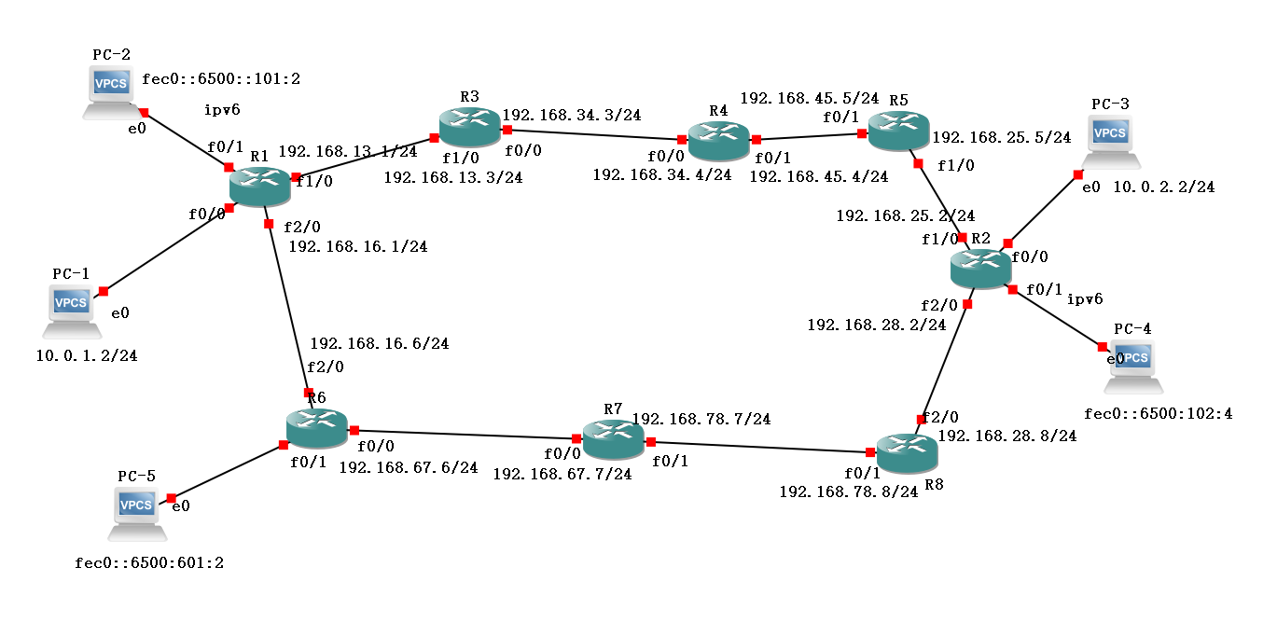

----Part 1. 配置iBGP-----
- 分别在R3、R4、R5上配置回环端口、各物理接口的IP地址，激活OSPF动态路由协议，宣告直连网络。其中进程ID请设置为学号的后2位（全0者往前取值）。
R3配置命令：
R3(config)#interface f0/0
R3(config-if)# ip address 192.168.34.3 255.255.255.0
R3(config-if)# no shut
R3(config)#interface f1/0
R3(config-if)# ip address 192.168.13.3 255.255.255.0
R3(config-if)# no shut
R3(config)#interface loopback 0
R3(config-if)# ip address 192.168.3.1 255.255.255.255
R3(config)# router ospf 40
R3(config-router)# network 192.168.0.0 0.0.255.255 area 0
R4配置命令：
R5(config)#interface f0/0
R5(config-if)# ip address 192.168.34.4 255.255.255.0
R5(config-if)# no shut
R5(config)#interface f0/1
R5(config-if)# ip address 192.168.45.4 255.255.255.0
R5(config-if)# no shut
R5(config)#interface loopback 0
R5(config-if)# ip address 192.168.4.1 255.255.255.255
R5(config)# router ospf 40
R5(config-router)# network 192.168.0.0 0.0.255.255 area 0
R5配置命令：
R5(config)#interface f0/1
R5(config-if)# ip address 192.168.45.5 255.255.255.0
R5(config-if)# no shut
R5(config)#interface f1/0
R5(config-if)# ip address 192.168.25.5 255.255.255.0
R5(config-if)# no shut
R5(config)#interface loopback 0
R5(config-if)# ip address 192.168.5.1 255.255.255.255
R5(config)# router ospf 40
R5(config-router)# network 192.168.0.0 0.0.255.255 area 0
- 查看R3、R4、R5的路由表，并在R3上用Ping测试与R5的回环口（用回环口作为源地址，命令：ping <IP-addr> source loopback 0）之间的联通性。
R3路由表：
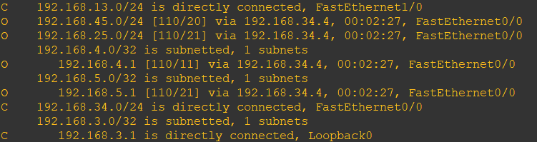
R4路由表：
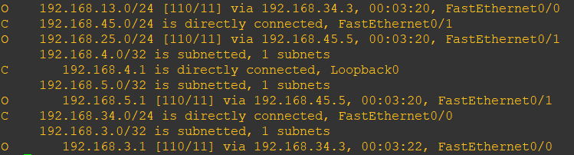
R5路由表：
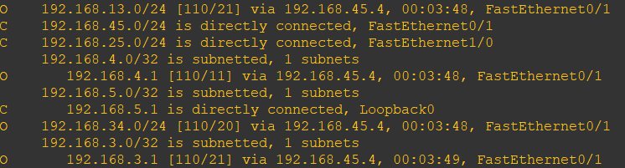
R3→R5的Ping结果：
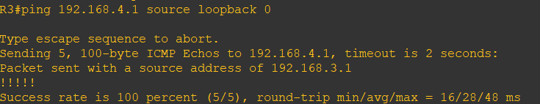
- 启动R3、R5上的BGP协议（配置成同一个AS），宣告直连网络，然后把对方增加为AS内部的邻居（命令：neighbor <IP-Address> remote-as <AS-Number>），IP-Address为对方回环接口的IP，AS-Number设置为相同的AS号。
R3配置命令：
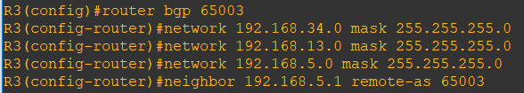

R5配置命令：
R5(config)# router bgp 65003
R5(config-router)# network 192.168.45.0 mask 255.255.255.0
R5(config-router)# network 192.168.25.0 mask 255.255.255.0
R5(config-router)# neighbor 192.168.3.1 remote-as 65003
- 分别在R3、R5上查看BGP邻居关系（命令：show ip bgp neighbor），标出Link类型和对方的IP、连接状态。如果没有活动的TCP连接，打开调试开关（命令：debug ip bgp），查看错误原因。观察完毕关掉调试（命令：no debug ip bgp）。
R3的邻居关系：观察得知，邻居的IP是 192.168.5.1 ，链路类型属于 internal link ，状态是 Active ，但现象是没有活动的TCP连接。
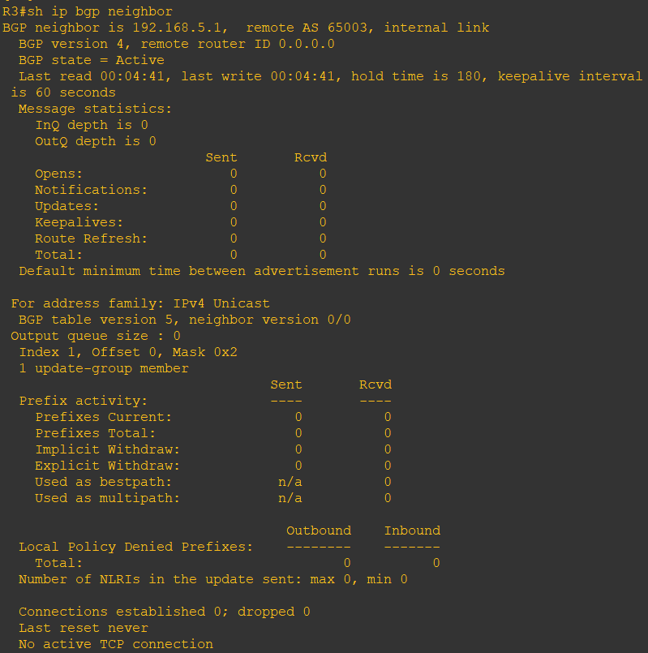

R5的邻居关系：观察得知，邻居的IP是 192.168.3.1 ，链路类型属于 internal link ，状态是 Active ，但现象是没有活动的TCP连接。
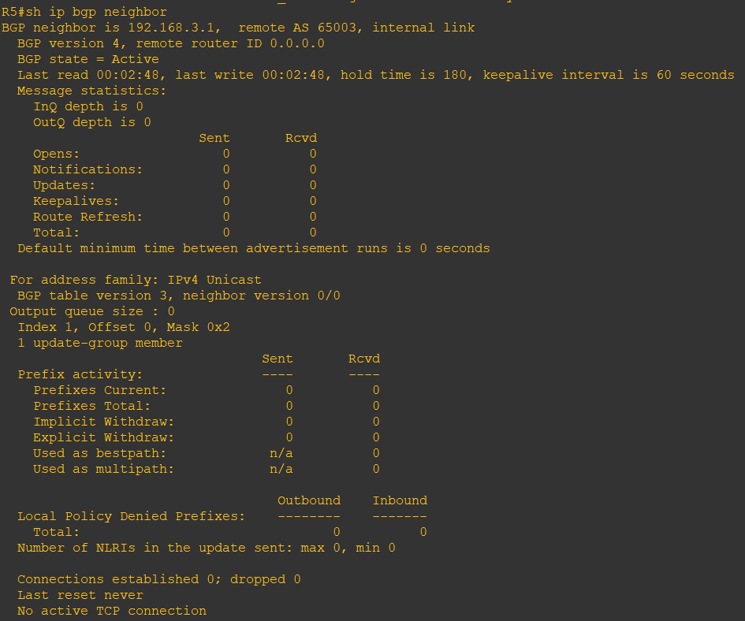
打开debug后的消息：错误原因是被对方拒绝连接，是因为R3默认使用了物理接口的IP地址作为源地址，而R5配置的邻居地址是R3的 192.168.5.1 ，因邻居地址不符被拒绝。
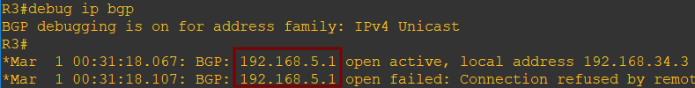

- 在R3、R5上设置BGP更新源为回环接口（命令：neighbor <IP-Addr> update-source loopback 0），等待一会儿，再次查看邻居关系，标记连接状态是否已建立（ESTAB）。
R3配置命令：
R5配置命令：
R5(config)# router bgp 65003
R5(config-router)# neighbor 192.168.3.1 update-source loopback 0
R3的邻居关系（选取关键信息进行截图）：观察得知，与R5的邻居关系已经建立，对方的连接端口是 179 。
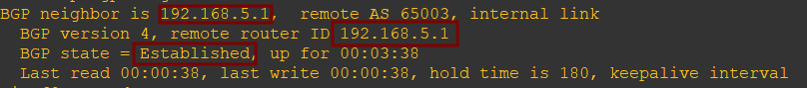
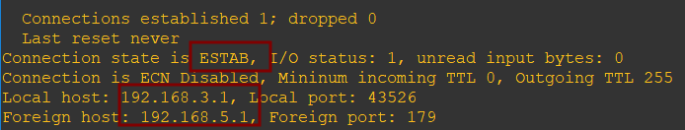
R5的邻居关系（选取关键信息进行截图）：观察得知，与R3的邻居关系已经建立，对方的连接端口是 43526 。
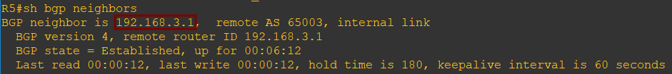
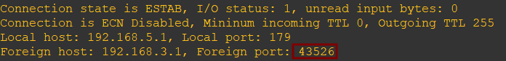

- 在R3、R5上查看BGP数据库（命令：show ip bgp），并查看路由表信息。
R3的BGP数据库（标出iBGP路由）：观察得知，存在 2 条状态码=r的路由（表示没有成功写入路由表）。
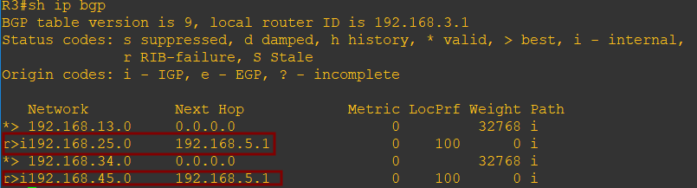
R3的路由表：观察得知，网络地址 192.168.25.0 、 192.168.45.0 在路由表中已存在比BGP优先级高的OSPF路由，所以BGP的路由信息没有成功写入。
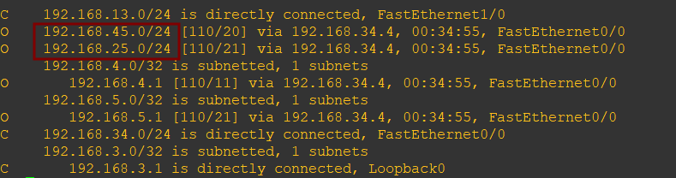

R5的BGP数据库（标出iBGP路由）：
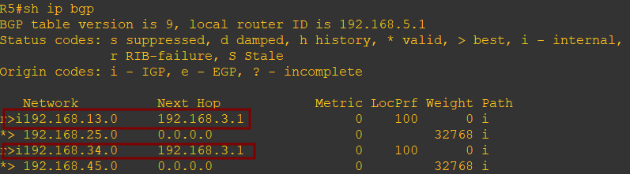

R5的路由表（标出在BGP数据库中存在，但优先级更高的OSPF路由）：
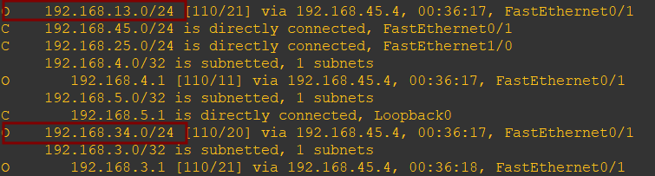

----Part 2. 配置eBGP-----
- 在R1、R2、R6、R7、R8上激活路由器互联的接口，配置IP地址，启用BGP协议，每个路由器使用不同的AS号，宣告所有直连网络，把直接连接的对方增加为AS间的邻居（命令：neighbor <IP-Address> remote-as <AS-Number>），IP-Address为对方的IP，AS-Number设置为对方的AS号。
R1的配置命令：（截图仅供参考，请替换成文本形式的配置命令）
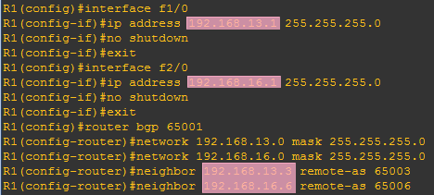
R1(config)#interface f1/0
R1(config-if)# ip address 192.168.13.1 255.255.255.0
R1(config-if)# no shut
R1(config)#interface f2/0
R1(config-if)# ip address 192.168.16.1 255.255.255.0
R1(config-if)# no shut
R1(config)# router bgp 65001
R1(config-router)# network 192.168.13.0 mask 255.255.255.0
R1(config-router)# network 192.168.16.0 mask 255.255.255.0
R1(config-router)# neighbor 192.168.13.3 remote-as 65003
R1(config-router)# neighbor 192.168.16.6 remote-as 65006

R2的配置命令：
R2(config)#interface f1/0
R2(config-if)# ip address 192.168.25.2 255.255.255.0
R2(config-if)# no shut
R2(config)#interface f2/0
R2(config-if)# ip addess 192.168.28.2 255.255.255.0
R2(config-if)# no shut
R2(config)# router bgp 65002
R2(config-router)# network 192.168.25.0 mask 255.255.255.0
R2(config-router)# network 192.168.28,0 mask 255.255.255.0
R2(config-router)# neighbor 192.168.25.5 remote-as 65003
R2(config-router)# neighbor 192.168.28.8 remote-as 65008

R6的配置命令：
R6(config)#interface f0/0
R6(config-if)# ip address 192.168.67.6 255.255.255.0
R6(config-if)# no shut
R6(config)#interface f2/0
R6(config-if)# ip address 192.168.16.6 255.255.255.0
R6(config-if)# no shut
R6(config)# router bgp 65006
R6(config-router)# network 192.168.16.0 mask 255.255.255.0
R6(config-router)# network 192.168.67.0 mask 255.255.255.0
R6(config-router)# neighbor 192.168.16.1 remote-as 65001
R6(config-router)# neighbor 192.168.67.7 remote-as 67007

R7的配置命令：
R7(config)#interface f0/0
R7(config-if)# ip address 192.168.67.7 255.255.255.0
R7(config-if)# no shut
R7(config)#interface f0/1
R7(config-if)# ip address 192.168.78.7 255.255.255.0
R7(config-if)# no shut
R7(config)# router bgp 65007
R7(config-router)# network 192.168.67.0 mask 255.255.255.0
R7(config-router)# network 192.168.78.0 mask 255.255.255.0
R7(config-router)# neighbor 192.168.67.6 remote-as 65006
R7(config-router)# neighbor 192.168.78.8 remote-as 65008

R8的配置命令：
R8(config)#interface f0/1
R8(config-if)# ip address 192.168.78.8 255.255.255.0
R8(config-if)# no shut
R8(config)#interface f2/0
R8(config-if)# ip address 192.168.28.8 255.255.255.0
R8(config-if)# no shut
R8(config)# router bgp 65008
R8(config-router)# network 192.168.78.0 mask 255.255.255.0
R8(config-router)# network 192.168.28.0 mask 255.255.255.0
R8(config-router)# neighbor 192.168.78.7 remote-as 65007
R8(config-router)# neighbor 192.168.28.2 remote-as 65002

- 在R3、R5上分配配置R1、R2为外部BGP邻居。
R3的配置命令：
R3(config)# router bgp 65003
R3(config-router)# neighbor 192.168.13.1 remote-as 65001

R5的配置命令：
R5(config)# router bgp 65003
R5(config-router)# neighbor 192.168.13.1 remote-as 65002

- 在各路由器上查看邻居关系，标出Link类型和对方的IP、连接状态（找出关键信息进行截图）。
R1的邻居关系：R1的两个邻居的IP分别为 192.168.13.3 、 192.168.16.6 ，链路类型均为 external link 。
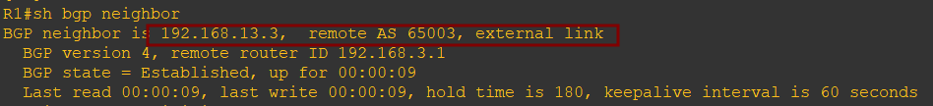
R2的邻居关系：R2邻居的IP分别为 192.168.25.5 、 192.168.16.6 ，链路类型均为 external link 。
R3的邻居关系：R3的iGP邻居的IP为 192.168.5.1 ，eBGP邻居的IP为 192.168.13.1 。
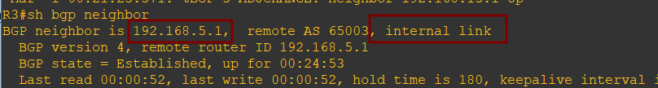
R5的邻居关系：R3的iGP邻居的IP为 192.168.3.1 ，eBGP邻居的IP为 192.168.25.2 。
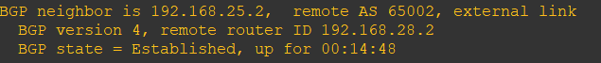
R6的邻居关系：R6的两个邻居的IP分别为 192.168.16.1 、 192.168.67.1 ，链路类型均为 external link 。
R7的邻居关系：R7的两个邻居的IP分别为 192.168.67.6 、 192.168.78.8 ，链路类型均为 external link 。
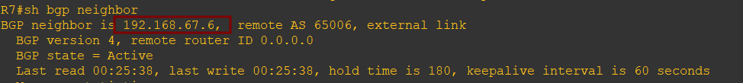
R8的邻居关系：R8的两个邻居的IP分别为 192.168.28.2 、 192.168.78.7 ，链路类型均为 external link 。
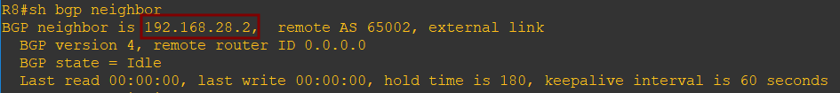
- 等待一会儿，在路由器R1查看BGP数据库，标出到达R2-R5间子网、R6-R7间子网、R7-R8间子网以及R2-R8间子网的最佳路由（标记为 > 的为最佳路由）、经过的AS路径。
R1的BGP数据库：
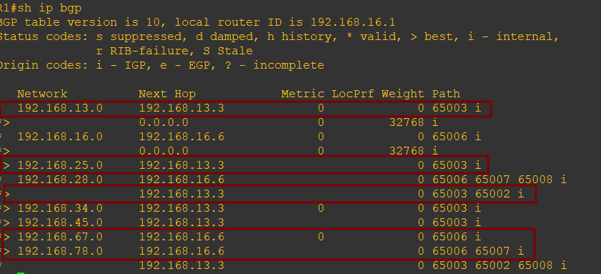
观察得知：到达R2-R5间子网的下一跳是 192.168.13.3 ，经过的AS路径为 65003 ；
到达R6-R7间子网的下一跳是 192.168.16.6 ，经过的AS路径为 65006 ；
到达R7-R8间子网的路由有 2 条，其中最佳路由的下一跳是 192.168.16.6 ，经过的AS路径最短，AS号依次为 65006 65002 65001 ；
到达R8-R2间子网的路由有 2 条，其中最佳路由的下一跳是 192.168.13.3 ，经过的AS路径最短，AS号依次为 65003 65002 。

- 在路由器R2查看BGP数据库，标出到达R1-R3间子网、R1-R6间子网、R6-R7间子网以及R7-R8间子网的最佳路由、经过的AS路径。
R2的BGP数据库：
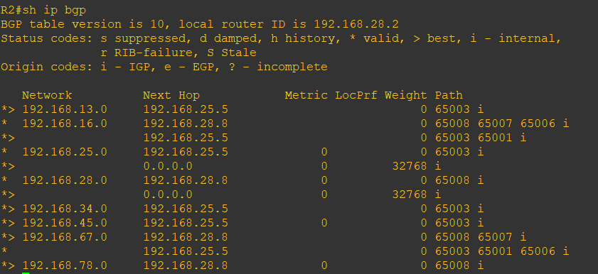

观察得知：到达R1-R3间子网的下一跳是 192.168.25.5 ，经过的AS路径为 65003 ；
到达R7-R8间子网的下一跳是 192.168.28.8 ，经过的AS路径为 65008 ；
到达R1-R6间子网的路由有 2 条，其中最佳路由的下一跳是 192.168.25.5 ，经过的AS路径最短，AS号依次为 65003 65001 ；
到达R6-R7间子网的路由有 2 条，其中最佳路由的下一跳是 192.168.28.8 ，经过的AS路径最短，AS号依次为 65008 65007 。

- 在路由器R1上查看路由表，标出到达R2-R5间子网、R6-R7间子网、R7-R8间子网以及R2-R8间子网的路由，是否与BGP数据库中的最佳路由一致。
R2的路由表：
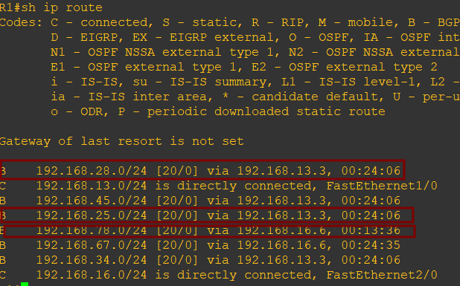
一致。

- 在路由器R2上查看路由表，标出到达R1-R3间子网、R1-R6间子网、R6-R7间子网以及R7-R8间子网的路由，是否与BGP数据库中的最佳路由一致。
R1的路由表：
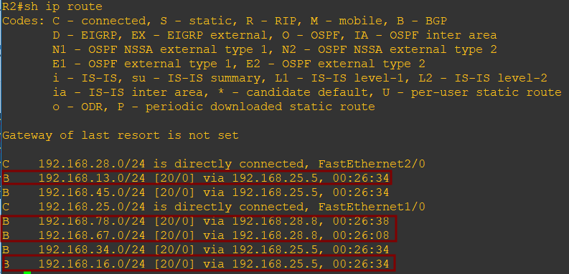
一致。

- 在路由器R6查看BGP数据库，标出到达R2-R5间子网的最佳路由、经过的AS路径。然后在R1上关闭R1-R3互联端口后（命令：interface f1/0, shutdown），在R6上观察到达R2-R5间子网的最佳路由有无变化。
R6的BGP数据库（当前）：到达R2-R5间子网的最佳路由的下一跳为 192.168.16.1 。
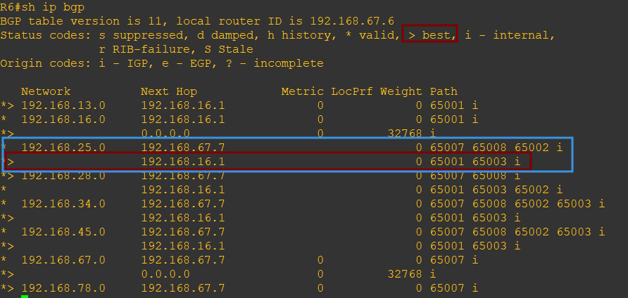

R6的BGP数据库（断开连接后）：观察得知，到达R2-R5间子网的最佳路由的下一跳变为 192.168.67.7 。
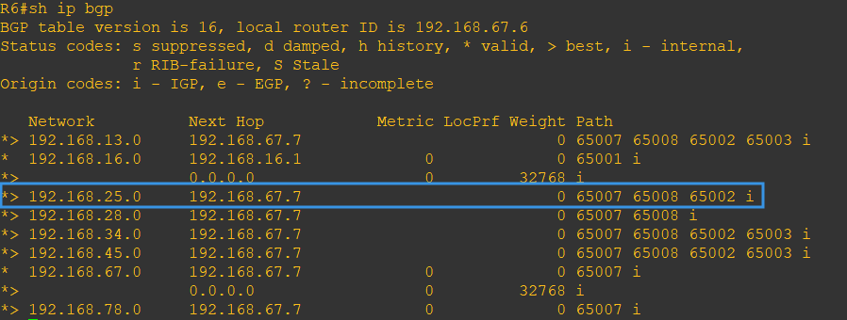

----Part 3. 路由重分发-----
- 重新激活R1-R3之间的端口（命令：no shutdown），等待R1重新选择R3作为到达R2-R8间子网的最佳BGP路由。然后测试R1是否能Ping通R2-R8互联端口，并跟踪R1到该子网的路由（命令：traceroute ip-addr，如果提前终止，可按Ctrl+6）。
Ping结果：
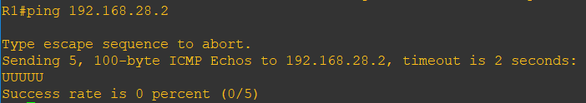
路由跟踪结果：得到的现象是在路由器 192.168.34.4 中断了。
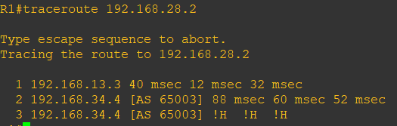
- 查看R3的BGP数据库和路由表，标记到达R2-R8间子网的BGP最佳路由。查看R4的路由表是否存在R2-R8间子网的路由信息。
R3的BGP数据库：观察得知，到达R2-R8间子网的最佳路由的下一跳IP地址是 192.168.25.2 。
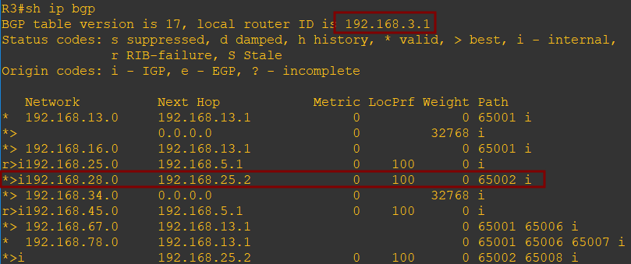

R3的路由表：观察得知，到达R2-R8间子网的下一跳IP地址 192.168.25.2 （属于R2）是由BGP写入的。去往该地址的下一跳IP地址 192.168.34.4 （属于R4）是由OSPF写入的。
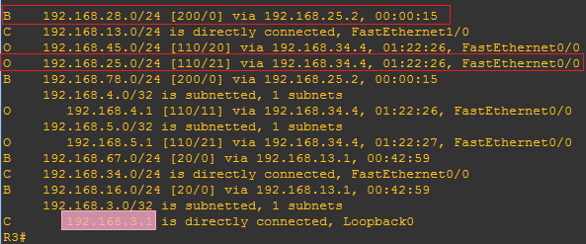

R4的路由表：观察得知，由于R4上缺少相应的路由，因此不能Ping通。默认情况下，未启用同步功能，BGP就不会考虑AS内部是否存在相关路由，导致路由黑洞。
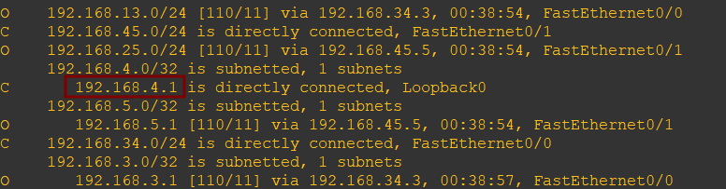
- 打开R3、R5的BGP同步功能（命令：synchronization），等一会儿查看R3、R1到达R2-R8间子网的BGP最佳路由是否发生变化。用Ping测试R1到达R2-R8互联端口的联通性，并跟踪路由。
R3的配置命令：
R3(config)# router bgp 65003
R3(config-router)# synchronization

R5的配置命令：
R5(config)# router bgp 65003
R5(config-router)# synchronization

R3的BGP数据库：观察得知，到达R2-R8间子网的路由有 2 条，其中最佳路由的下一跳为 192.168.13.1 （属于R1），因为同步功能打开后，BGP判断AS内部缺少相应的路由，因此不选择本AS作为转发路径。
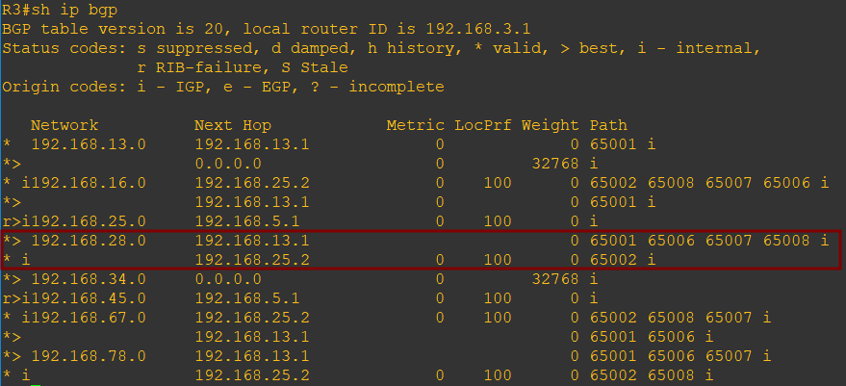

R3的路由表：到达R2-R8间子网的下一跳IP为 192.168.13.1 ，属于路由器 R1 。
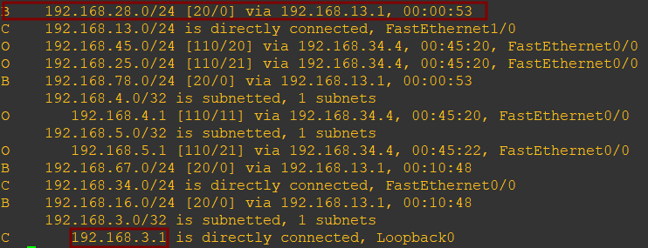

R1的BGP数据库：观察得知，到达R2-R8间子网的最佳路由的下一跳为 192.168.16.6 ，属于路由器 R6 。由于使用了水平分裂方式，R3并没有向R1报告关于这个子网的路由，因为R3选的下一跳是R1。
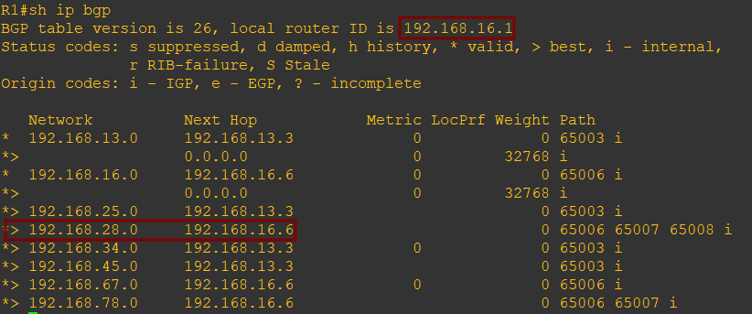

Ping结果：
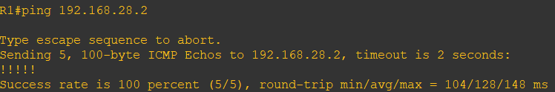

路由跟踪结果：观察得知，依次经过了这些路由器： 192.168.16.6 、 192.168.67.7 、 192.168.78.8 、 192.168.28.2 。
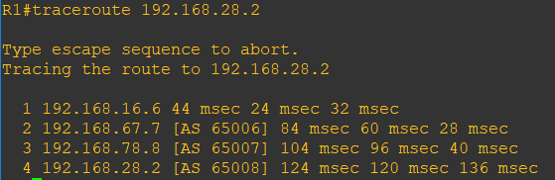

- 在R3、R5的OSPF协议中启用BGP重分发功能（命令：router ospf <pid>，redistribute bgp <AS-number> subnets），等一会儿，查看R3、R5的OSPF数据库，以及R4的路由表是否出现了AS外部的路由信息。
R3的配置命令：
R3(config)# router ospf 40
R3(config-router)# redistribute bgp 65003 subnets

R5的配置命令：
R5(config)# router ospf 40
R5(config-router)# redistribute bgp 65003 subnets

R3的OSPF数据库：观察得知，OSPF从BGP中重分发了AS外部链路的信息，但是R3-R1的直连网络 192.168.13.0 没有被本路由器重分发。
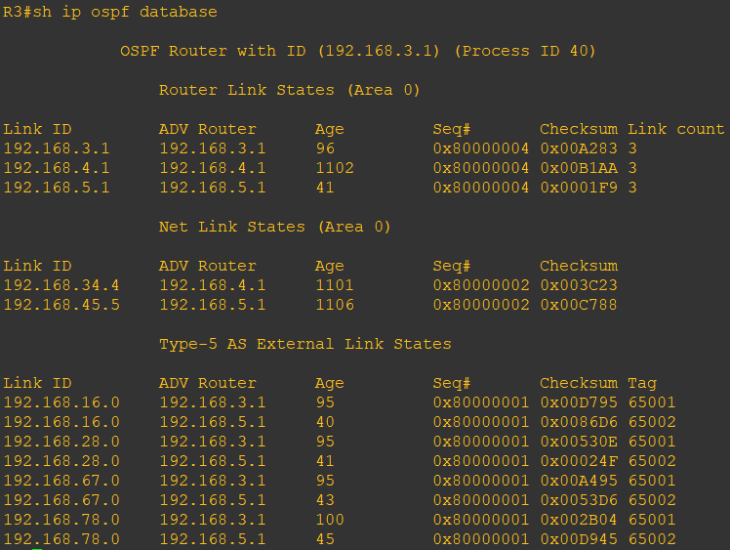
R5的OSPF数据库：观察得知，OSPF从BGP中重分发了AS外部链路的信息，但是R5-R2的直连网络 192.168.25.0 没有被本路由器重分发。
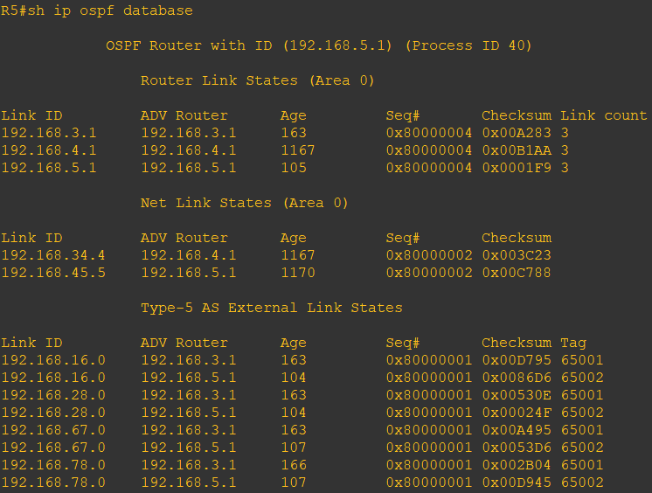

R4的路由表：观察得知， R4上增加了AS外部的路由信息。此时，到达R2-R8间子网的下一跳为 192.168.45.5
和 192.168.34.3 (优先级相同)。因为重分发后，OSPF将在AS内部传播BGP的外部路信息。
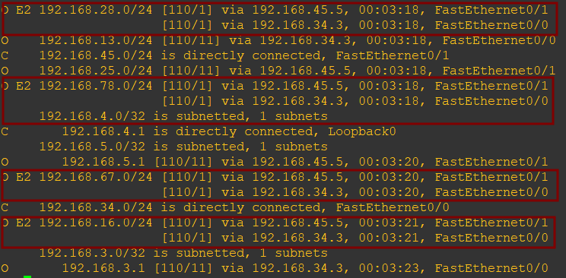
- 在R3上清除BGP信息（命令：clear ip bgp *），等待一段时间后，在R1上查看到达R2-R8间子网的最佳BGP路由，以及R1的路由表，并在R1上跟踪到达R2-R8间子网的路由。
R1的BGP数据库：观察得知，到达R2-R8间子网的路由有 2 条，其中最佳路由的下一跳为 192.168.13.3 （属于路由器 R3 ）。
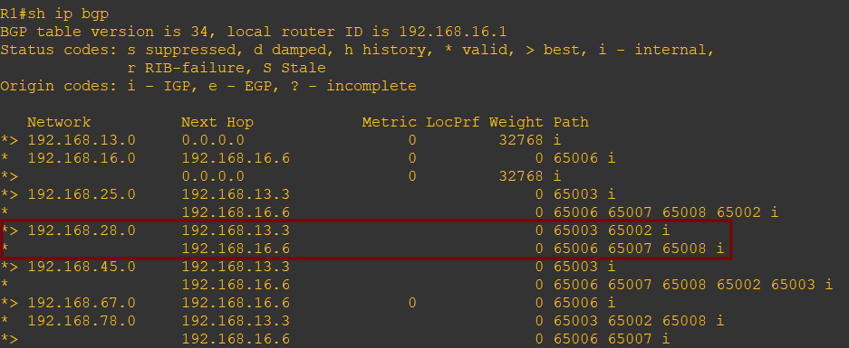
R1的路由表：到达R2-R8间子网的下一跳IP为 192.168.13.3 ，属于路由器 R3 。
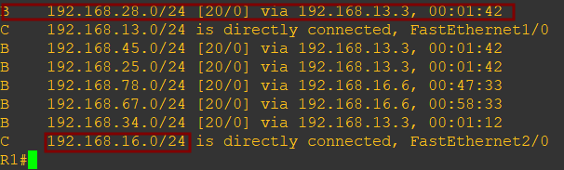
路由跟踪结果：观察得知，依次经过了这些路由器： R3 、 R4 、 R5 、 R2 。
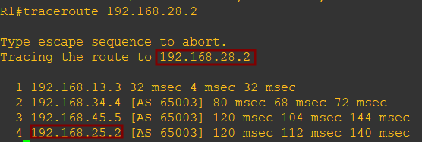
- 在R3上的BGP中启用OSPF路由重分发功能（命令：router bgp <AS-bnumber>, redistribute ospf <pid>），然后查看R3的BGP数据库，标记新增的路由信息。等待一会，在R8上查看AS 65003的内部相关路由信息是否存在。
R3的配置命令：
R3(config)# router bgp 65003
R3(config-router)# redistribute ospf 40

R3的BGP数据库：观察得知，新增的路由分别是： 192.168.3.1 、 192.168.4.1 、 192.168.5.1 。因为重分发后，BGP将在AS之间传播OSPF的内部路由信息。
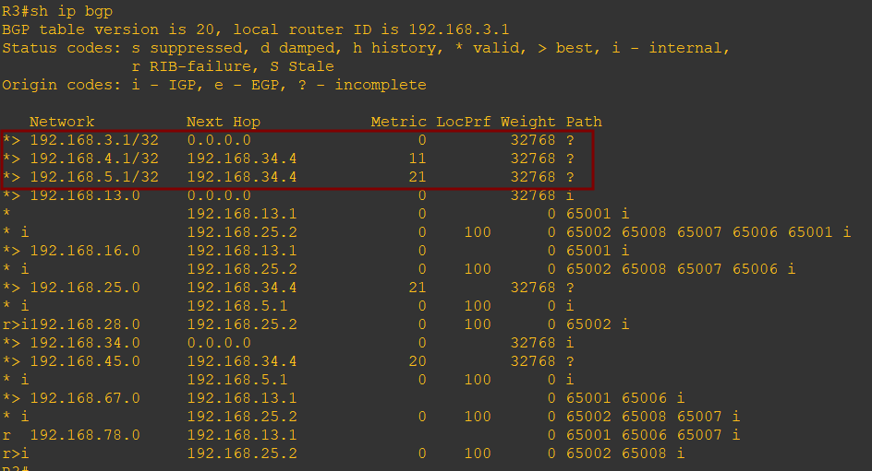
R8的BGP数据库：观察得知，AS 65003内部子网的路由有 7 条，其中到达R3的回环口的最佳路由的下一跳为
192.168.78.7 ，到达R4的回环口的最佳路由的下一跳为 192.168.28.2 。
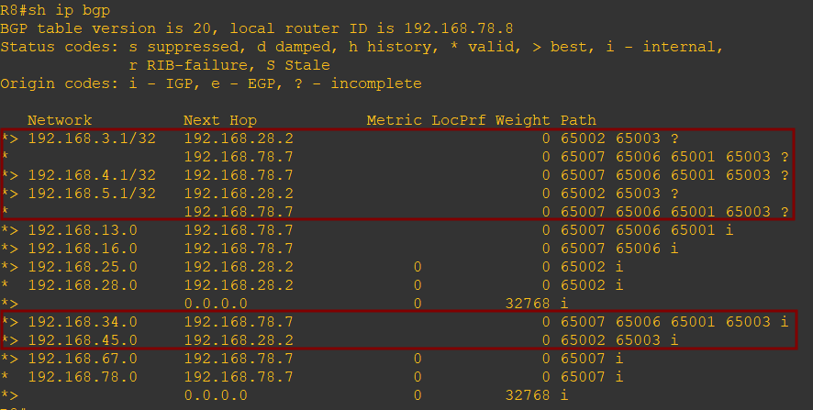
- 激活R1上的f0/0端口，配置IP地址，宣告BGP直连网络。配置PC1的IP地址和默认网关。
R1的配置命令：
R1(config)#interface f0/0
R1(config-if)# ip address 10.0.1.1 255.255.255.0
R1(config-if)# no shut
R1(config)# router bgp 65001
R1(config-router)# network 10.0.1.0 mask 255.255.255.0
PC1的配置命令：
PC1> ip 10.0.1.2/24 10.0.1.1
- 激活R2上的f0/0端口，配置IP地址，宣告BGP直连网络。配置PC3的IP地址和默认网关。测试PC1-PC3之间的连通性。
R2的配置命令：
R2(config)#interface f0/0
R2(config-if)# ip address 10.0.2.1 255.255.255.0
R2(config-if)# no sh
R2(config)# router bgp 65002
R2(config-router)# network 10.0.2.0 mask 255.255.255.0
PC3的配置命令：
PC3> ip 10.0.2.2/24 10.0.2.1
Ping结果截图：
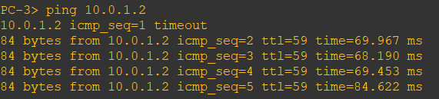
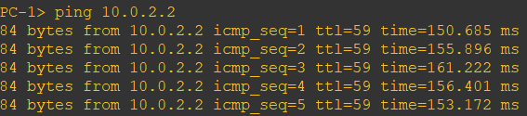

----Part 4. 路由过滤-----
- 查看R7的BGP数据库中PC3所在子网的最佳路由。
R7的BGP数据库：当前，到达PC3子网的最佳路由的下一跳是 192.168.78.8 。
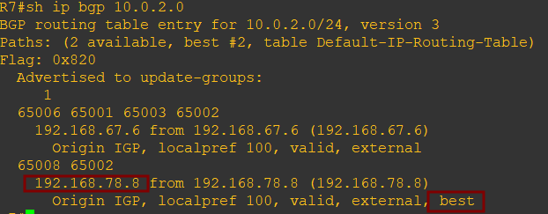
- 在R8上创建访问列表（命令：access-list <id> deny <subnet> <mask>），配置路由过滤（命令：neighbor <router id> distribute-list <access-list-id> out），用于抑制向R7传播关于PC3子网的更新（这样可以实现前往PC3子网的数据不经过AS 65008），等待一段时间后再次查看R7、R8的BGP数据库中PC3所在子网的最佳路由（可以通过命令clear ip bgp *强制更新）。
R8的配置命令：
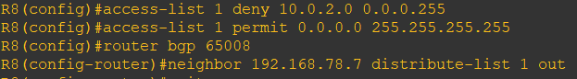
查看R8生效的访问列表：（访问列表是有顺序的，前面优先。如需修改，请全部删除后重新按顺序添加）
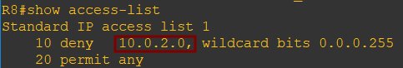
R8的BGP数据库：
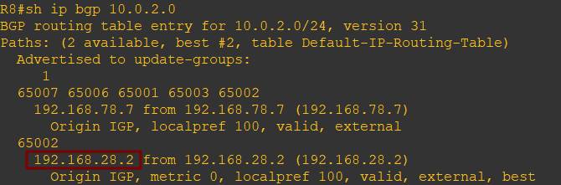
R7的BGP数据库：
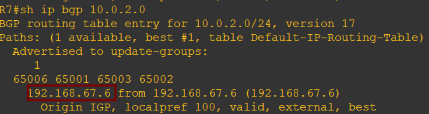
观察得知：R8上到达PC3子网的最佳路由的下一跳是 192.168.28.2 ，该路由被过滤，没有传递给R7，因此，R7上到达PC3子网的最佳路由的下一跳是 192.168.67.6 ，数据不再经过AS 65008了。

----Part 5. IPv6双栈路由-----
- 激活R1上的f0/1端口，配置IPv6的site-local地址；给f2/0口配置IPv6的site-local地址。查看IPv6接口（命令：show ipv6 interface），标记自动分配的link-local地址。
R1(config)#int f0/0
R1(config-if)#ipv6 address fec0::6500:101:1/112
R1(config-if)#no shut
R1(config-if)#exit
R1(config)#int f2/0
R1(config-if)#ipv6 address fec0::6500:16:1/112
R1(config-if)#no shut
R1(config-if)#exit

查看R1的IPv6接口：
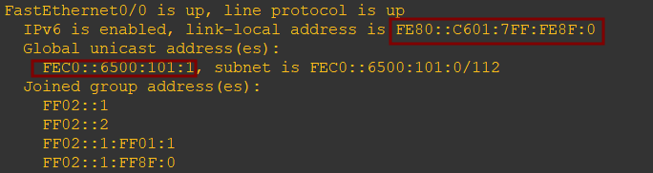
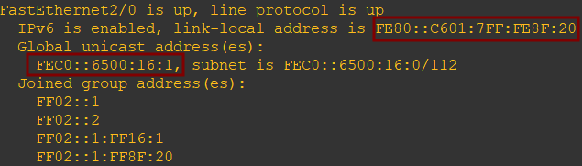
观察得知：系统为f0/1端口自动分配的链路本地地址为 FEC0::6500:101:0/112 。
系统为f2/0端口自动分配的链路本地地址为 FE80::C601:7FF:FE8F:20 。

- 给R6的f2/0、f0/1端口配置IPv6的site-local地址，查看IPv6接口，标记自动分配的link-local地址。在R1上分别测试到R6的site-local和link-local地址的连通性。
R6的配置命令：
R6(config)#interface f2/0
R6(config-if)# ipv6 address fec0::6500:16:6/112
R6(config)#interface f0/1
R6(config-if)# ipv6 address fec0::6500:601:6/112
R6(config-if)# no shut （激活端口）
查看R6的IPv6接口：
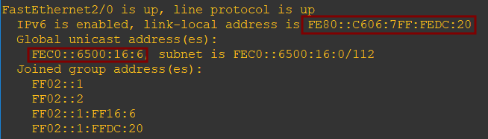
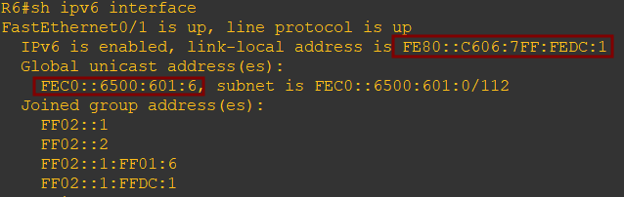
观察得知：系统为f0/1端口自动分配的链路本地地址为 FE80::C606:7FF:FEDC:1 。
系统为f2/0端口自动分配的链路本地地址为 FE80::C606:7FF:FEDC:20 。

Ping测试结果：
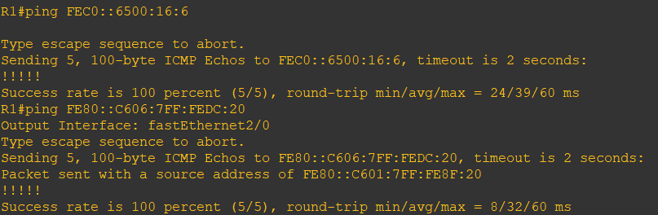

- 分别在R1、R6上启用IPv6单播路由（命令：ipv6 unicast-routing），宣告直连网络，互相设置对方为IPv6邻居。然后查看IPv6单播邻居信息（命令：show ip bgp ipv6 unicast neighbors）。
R1的配置命令：
R1(config)#ipv6 unicast-routing
R1(config)#router bgp 65001
R1(config-router)#address-family ipv6
R1(config-router-af)#network fec0::6500:101:0/112
R1(config-router-af)#network fec0::6500:16:0/112
R1(config-router-af)#neighbor fec0::6500:16:6 remote-as 65006

R6的配置命令：
R6(config)# ipv6 unicast-routing （启用IPv6单播路由）
R6(config)# router bgp 65006 （进入BGP配置）
R6(config-router)# address-family ipv6 （进入IPv6地址族配置模式）
R6(config-router-af)# network fec0::6500:601:0/112 （宣告直连网络）
R6(config-router-af)# network fec0::6500:16:0/112 （宣告直连网络）
R6(config-router-af)# neighbor fec0::6500:16:1 remote-as 65001 （设置邻居关系）

查看R6的IPv6的邻居信息：与IPv6地址 fec0::6500:16:1 的邻居状态关系已为Established。
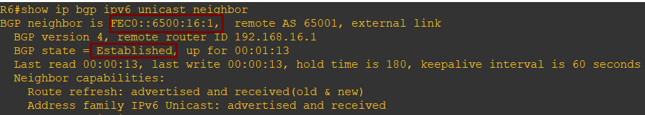
查看R1的IPv6的邻居信息：与IPv6地址 fec0::6500:16:6 的邻居状态关系已为Established。
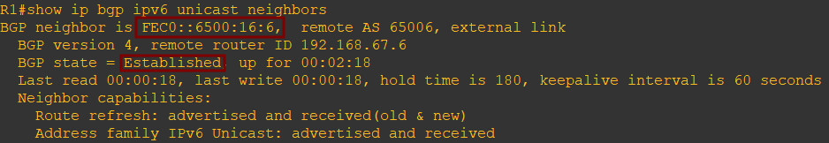
- 给PC2配置IPv6的site-local地址（系统会自动配置链路本地的地址，并发现本地链路上的默认路由器，因此不需要配置默认路由器）。查看IPv6信息（命令：show ipv6），标出链路本地地址及路由器的MAC地址。测试下与R1的连通性。
PC2的配置命令：
PC-2> ip fec0::6500:101:2/112
查看PC2的IPv6配置：
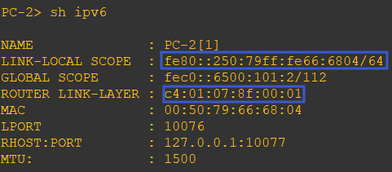
链路本地地址为： c4:01:07:8f:00:01 ，路由器的MAC地址为： 00:50:79:66:68:04 。

PC2→R1的Ping测试结果：
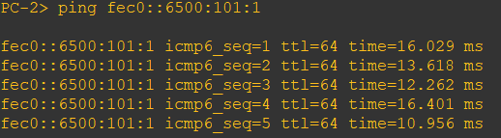
- 给PC5配置IPv6地址。查看IPv6信息，标出链路本地地址及路由器的MAC地址。测试下与R6的连通性。
PC5的配置命令：
PC5> fec0::6500:601:2/112
查看PC5的IPv6配置：
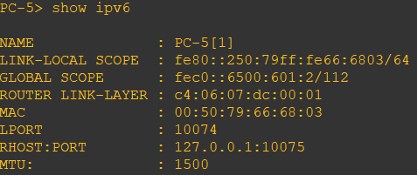

链路本地地址为： c4:06:07:dc:00:01 ，路由器的MAC地址为： 00:50:79:66:68:03 。

PC5→R6的Ping测试结果：
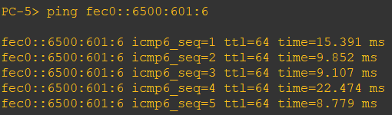

- 查看R1的IPv6路由表（命令：show ipv6 route），标出BGP路由，并测试PC2到PC5的连通性。
R1的IPv6路由表：
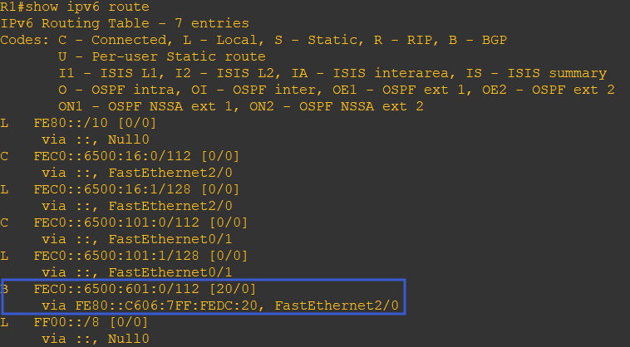
PC2→PC5的Ping测试结果：
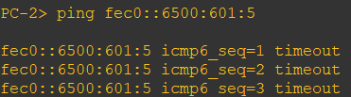
- 激活R2上的f0/1端口，配置IPv6的site-local地址；启用IPv6单播路由。给PC4配置IPv6地址，并测试下PC4和R2、PC2的连通性。
R2的配置命令：
R2(config)#interface f0/1
R2(config-if)# ipv6 address fec0::6500:102:2/112
R2(config-if)# no shut
R2(config)# ipv6 unicast-routing （启用IPv6单播路由）
PC4的配置命令：
PC4> ip fec0::6500:102:4/112
PC4→R2的Ping测试结果：
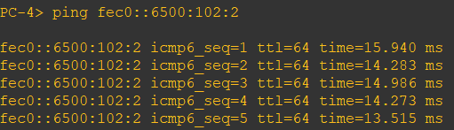

PC4→PC2的Ping测试结果：此时由于路由器 R2 没有 R1 的IPv6路由，无法Ping通。
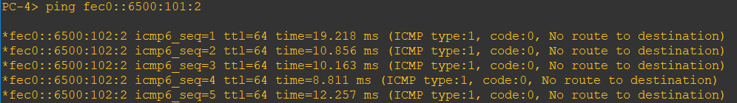

- 分别在R1和R2上创建IPv6隧道（命令：interface Tunnel <id>），设置隧道IPv6地址（命令：ipv6 address <address>/mask_length），设置隧道源接口（命令：tunnel source <interface number>），设置隧道的目标IPv4地址（命令：tunnel destination <ipv4 address>），设置隧道模式为手工配置（命令：tunnel mode ipv6ip）。两路由器隧道的IPv6地址要在同一个子网，目标地址设置为对方的IPv4接口地址。隧道源接口必须使用配置了IPv4地址的接口。
R1的配置命令：
R1(config)#interface Tunnel0
R1(config-if)#ipv6 address fec0::1020:10/112
R1(config-if)#tunnel source f1/0
R1(config-if)#tunnel destination 192.168.25.2
R1(config-if)#tunnel mode ipv6ip
R2的配置命令：

R2(config)#interface Tunnel0
R2(config-if)#ipv6 address fec0::1020:20/112
R2(config-if)#tunnel source f1/0
R2(config-if)#tunnel destination 192.168.13.1
R2(config-if)#tunnel mode ipv6ip
- 在R1、R2上为对方的IPv6子网设置静态路由（命令：ipv6 route <ipv6 network> Tunnel <id>）,下一跳为隧道接口。然后在PC2上测试到PC4之间的连通性。
R1的配置命令：
ipv6 route fec0::6500:102:0/112 tunnel 0
R2的配置命令：
R2(config)# ipv6 route fec0::6500:101:0/112 tunnel 0
PC2→PC4的Ping测试结果：
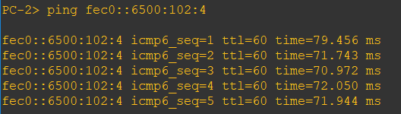
- 在R2上为PC5的子网设置静态路由，下一跳为隧道接口。然后在PC5上测试到PC4之间的连通性。如果不通，查看R6上的路由信息，思考下为什么。
R2的配置命令：
R2(config)# ipv6 route fec0::6500:601:0/112 tunnel 0 （设置静态路由）

PC5→PC4的Ping测试结果：观察得知，从路由器 R6 返回没有路由的错误。
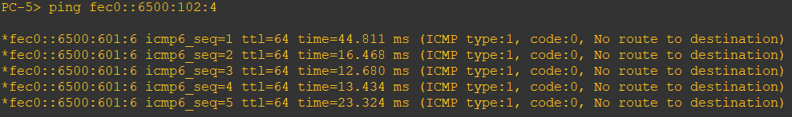
R6的IPv6路由表：观察得知，R6上没有 fec0::6500:102:0 的路由。
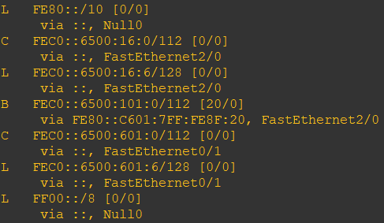

- 在R1的BGP中重分发IPv6的静态路由（命令：redistribute static），然后查看R6的BGP数据库，标记新出现的R2的IPv6网络路由。再次在PC5上测试到PC4之间的连通性。
R1的配置命令：
R1(config)#router bgp 65001
R1(config-router)#address-family ipv6
R1(config-router-af)#redistribute static
R6的BGP数据库：
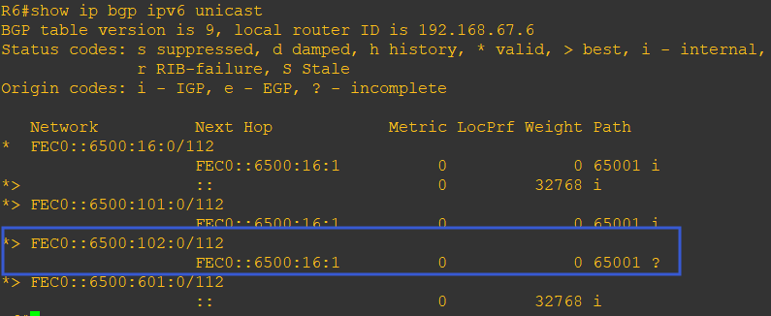
R6的路由表：
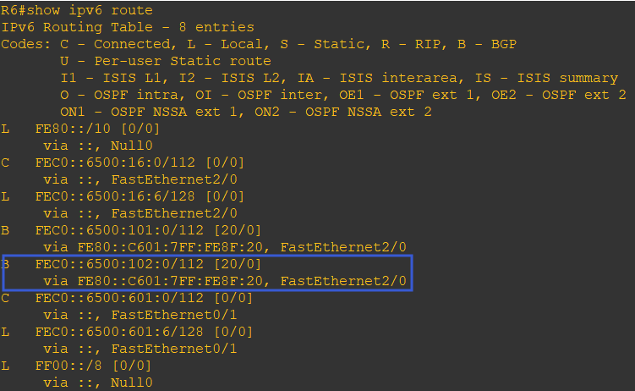
PC5→PC4的Ping测试结果：
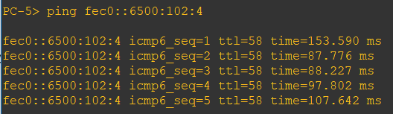

- 整理各路由器的当前运行配置，选择与本实验相关的内容记录在文本文件中，每个设备一个文件，分别命名为R1.txt、R2.txt等，随实验报告一起打包上传。

实验结果与分析
根据你观察到的实验数据和对实验原理的理解，分别解答以下问题：
- 在AS内部两个BGP邻居是否一定要直接连接？如果不直接连接，它们之间是如何获得到达对方的路由的？需要和OSPF那样建立虚链路吗？
AS内部两个BGP邻居不需要直接连接。BGP 是一种核心的去中心化自治路由协议， 成员间通过可达信息的互相传递更新路径。

- 默认情况下，BGP根据什么条件决定最佳路由？
第1步首选权重最高的路由（权重是一种cisco专用的属性，只用于当前路由器）。
第2步如果权重相同，则选择本地优先级最高的路由（本地优先级用于AS内部）。
第3步如果本地优先级相同，则选择当前路由器通告的路由（在bgp表中，当前路由器通告的路由的一下跳为0.0.0.0）。
第4步如果没有当前路由器通告的路由，则选择AS路径最短的路由。
第5步如果AS路径长度相同，则选择源头编码最小的路径。（IGP<EGP<不完全）。
第6步如果源码相同，则选择MED最小的路径（MED将在自主系统之间交换）。除非配置了bpp always-compare-med，否则仅当所有被考虑的路由的邻接AS都相同时，才比较MED.
备注：Internet工程任务小组（IETF）最近就bgp MED做出决定，对于没有MED的路由将其MED值设置为无穷大，这使得这种路由被选中的可能性最小。运行cisco ios软件的bgp路由器默认为，对于没有MED的路由，将其MED值视为0，这使得这种路由被选中的可能性最大。要配置路由器，使之遵循IETF标准，可使用路由器配置命令bgp bestpath med missing-as-worst。
第7步如果MED相同，则外部路径（EBGP）优先于内部路径（IBGP）。
第8步如果同步被关闭，使得只有内部路径，则选择经过最近的IGP邻居的路径。
这里有个插曲，如果BGP在开启负载均衡的情况下，前8步，还无法比较出最优的路径，则进行负载，默认没有开启，则直接比较一下步。
第9步对于EBGP路径，选择最老的路由，以最大限度地降低路由翻滚的影响。
第10步首选邻居BGP路由器ID最小的路由。
这里也有个插曲，如果BGP中存在RR，选择cluster-list最短的，如同AS_PATH属性。
第11步如果BGP路由器ID相同，则选择邻居IP地址最小的路由。

- 为什么未启用同步时，R1选择AS65003作为到达R2的转发路径时，R3和R5的路由表都存在去往R2的路由，但实际却不能Ping通？
在bgp同步打开的情况下,一个BGP路由器不会把那些通过ibgp邻居学到的bgp路由通告给自己的ebgp邻居;除非自己的igb路由表中存在这些路由,才可以向ebgp路由器通告. 防止一个AS内部出现路由黑洞,即向外部通告了一个本AS不可达的虚假的路由.

- 为什么关未启用路由重分发时，R4没有外部网络的路由？
R4 采用 OSPF 协议， ASB6003 采用 R3 和 R5 作为 BGP 代表，该 AS 利用 代表和外部网络交换，无需 AS 内部的路由，所以此时 R4 没有外部网络路由。

- 为什么PC可以不设置IPv6的默认路由器？路由器可以吗？
默认路由，是对IP数据包中的目的地址找不到存在的其他路由时，路由器所选择的路由。目的地不在路由器的路由表里的所有数据包都会使用默认路由。在 IPv6，地址 0:0:0:0:0:0:0:0，网络掩码全0表示默认路由。 路由器不可以。

- R1和R2两边的IPv6网络是采用什么技术通过IPv4的网络进行通信的？R6的IPv6网络又是如何实现与R2的IPv6网络通信的？
隧道。边界网关协议。

讨论、心得
在完成本实验后，你可能会有很多待解答的问题，你可以把它们记在这里，接下来的学习中，你也许会逐渐得到答案的，同时也可以让老师了解到你有哪些困惑，老师在课堂可以安排针对性地解惑。等到课程结束后，你再回头看看这些问题时你或许会有不同的见解：
无

在实验过程中你可能会遇到的困难，并得到了宝贵的经验教训，请把它们记录下来，提供给其他人参考吧：
GNS重启解决一切问题。

你对本实验安排有哪些更好的建议呢？欢迎献计献策：
无

